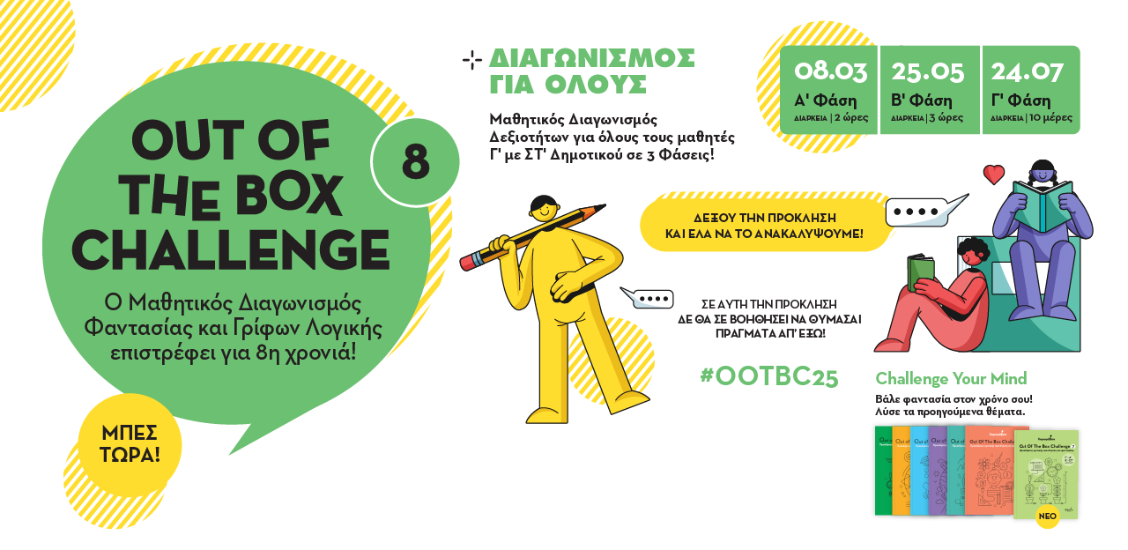



Μαθητικός Διαγωνισμός
Φαντασίας, Γρίφων & Λογικής

ΥΠΕΥΘΥΝΗ ΔΗΛΩΣΗ ΓΟΝΕΑ/ΚΗΔΕΜΟΝΑ
Ο/Η κάτωθι υπογεγραμμένος/η………………………………………………..………….… γονέας/κηδεμόνας του/της μαθητή/τριας…….………………………………………………….…...........................… με πατρώνυμο ………………………………………., της τάξης ………………. του Σχολείου……………………………………………………………………

δηλώνω υπεύθυνα ότι:
Επιτρέπω στο παιδί μου να συμμετάσχει στην α΄ φάση του διαγωνισμού
“Out of the box challenge” που οργανώνει η «Χαρισμάθεια»
στο Κέντρο Εξέτασης: 7^{ο} Δημοτικό Σχολείο Γέρακα,
το Σάββατο 8 Μαρτίου, 10:30-12:30
Απαραίτητα:

α) το e-mail του κηδεμόνα: ……………………………………………….
β) το κινητό του κηδεμόνα: ………………………………………………

Πόλη: ………………………..Ημερομηνία …/…/……
Ο δηλών/ούσα

Υπογραφή

